<?xml version="1.0" encoding="utf-8"?>
<LinearLayout xmlns:android="http://schemas.android.com/apk/res/android"
xmlns:app="http://schemas.android.com/apk/res-auto"
xmlns:tools="http://schemas.android.com/tools"
android:layout_width="match_parent"
android:layout_height="match_parent"
tools:context=".MainActivity"
android:layout_margin="20dp"
android:orientation="vertical"
android:background="@color/black"
>
<TextView
android:id="@+id/textView"
android:layout_width="match_parent"
android:layout_height="wrap_content"
android:layout_marginTop="30dp"
android:gravity="center"
android:text="CALCULATOR"
android:textColor="#EEEDF1"
android:textSize="40dp"
android:textStyle="bold" />
<EditText
android:id="@+id/result"
android:layout_width="match_parent"
android:layout_height="wrap_content"
android:layout_marginTop="50dp"
android:gravity="right"
android:hint="0"
android:textColor="#F6F4F4"
android:textSize="40dp" />
<LinearLayout
android:layout_width="match_parent"
android:layout_height="wrap_content"
android:orientation="horizontal">
<Button
android:layout_width="match_parent"
android:layout_height="70dp"
android:id="@+id/nine"
android:text="9"
android:textSize="25dp"
android:layout_weight="1"
android:backgroundTint="#8c8c8c"/>
<Button
android:layout_width="match_parent"
android:layout_height="70dp"
android:id="@+id/eight"
android:text="8"
android:textSize="25dp"
android:layout_weight="1"
android:backgroundTint="#8c8c8c"/>
<Button
android:layout_width="match_parent"
android:layout_height="70dp"
android:id="@+id/seven"
android:text="7"
android:textSize="25dp"
android:layout_weight="1"
android:backgroundTint="#8c8c8c"/>
<Button
android:layout_width="match_parent"
android:layout_height="70dp"
android:id="@+id/plus"
android:text="+"
android:textSize="25dp"
android:layout_weight="1"
android:backgroundTint="#b35900"/>
</LinearLayout>
<LinearLayout
android:layout_width="match_parent"
android:layout_height="wrap_content"
android:orientation="horizontal">
<Button
android:layout_width="match_parent"
android:layout_height="70dp"
android:id="@+id/six"
android:text="6"
android:textSize="25dp"
android:layout_weight="1"
android:backgroundTint="#8c8c8c"/>
<Button
android:layout_width="match_parent"
android:layout_height="70dp"
android:id="@+id/five"
android:text="5"
android:textSize="25dp"
android:layout_weight="1"
android:backgroundTint="#8c8c8c"/>
<Button
android:layout_width="match_parent"
android:layout_height="70dp"
android:id="@+id/four"
android:text="4"
android:textSize="25dp"
android:layout_weight="1"
android:backgroundTint="#8c8c8c"/>
<Button
android:layout_width="match_parent"
android:layout_height="70dp"
android:id="@+id/minus"
android:text="-"
android:textSize="25dp"
android:layout_weight="1"
android:backgroundTint="#b35900"/>
</LinearLayout>
<LinearLayout
android:layout_width="match_parent"
android:layout_height="wrap_content"
android:orientation="horizontal">
<Button
android:layout_width="match_parent"
android:layout_height="70dp"
android:id="@+id/three"
android:text="3"
android:textSize="25dp"
android:layout_weight="1"
android:backgroundTint="#8c8c8c"/>
<Button
android:layout_width="match_parent"
android:layout_height="70dp"
android:id="@+id/two"
android:text="2"
android:textSize="25dp"
android:layout_weight="1"
android:backgroundTint="#8c8c8c"/>
<Button
android:layout_width="match_parent"
android:layout_height="70dp"
android:id="@+id/one"
android:text="1"
android:textSize="25dp"
android:layout_weight="1"
android:backgroundTint="#8c8c8c"/>
<Button
android:layout_width="match_parent"
android:layout_height="70dp"
android:id="@+id/mul"
android:text="*"
android:textSize="25dp"
android:layout_weight="1"
android:backgroundTint="#b35900"/>
</LinearLayout>
<LinearLayout
android:layout_width="match_parent"
android:layout_height="wrap_content"
android:orientation="horizontal">
<Button
android:layout_width="match_parent"
android:layout_height="70dp"
android:id="@+id/dot"
android:text="."
android:textSize="25dp"
android:layout_weight="1"
android:backgroundTint="#8c8c8c"/>
<Button
android:layout_width="match_parent"
android:layout_height="70dp"
android:id="@+id/zero"
android:text="0"
android:textSize="25dp"
android:layout_weight="1"
android:backgroundTint="#8c8c8c"/>
<Button
android:layout_width="match_parent"
android:layout_height="70dp"
android:id="@+id/modulas"
android:text="%"
android:textSize="25dp"
android:layout_weight="1"
android:backgroundTint="#8c8c8c"/>
<Button
android:layout_width="match_parent"
android:layout_height="70dp"
android:id="@+id/division"
android:text="/"
android:textSize="25dp"
android:layout_weight="1"
android:backgroundTint="#b35900"/>
</LinearLayout>
<LinearLayout
android:layout_width="match_parent"
android:layout_height="wrap_content"
android:orientation="horizontal">
<Button
android:id="@+id/equals"
android:layout_width="match_parent"
android:layout_height="70dp"
android:text="="
android:textSize="30dp"
android:backgroundTint="#b35900"
android:layout_weight="1"
android:height="30dp"/>
<Button
android:id="@+id/clear"
android:layout_width="match_parent"
android:layout_height="wrap_content"
android:text="clear"
android:height="70dp"
android:backgroundTint="#b35900"
android:layout_weight="1"/>
</LinearLayout>
</LinearLayout>

package com.example.calculater;
import androidx.appcompat.app.AppCompatActivity;
import android.os.Bundle;
import android.view.View;
import android.widget.Button;
import android.widget.EditText;
import android.widget.Switch;
public class MainActivity extends AppCompatActivity implements View.OnClickListener
{
Button nine,eight,seven,plus,six,five,four,minus,three,two,one,mul,dot,zero,modulas,division,clear,equals;
EditText res;
String operaterPressed=" ";
@Override
protected void onCreate(Bundle savedInstanceState) {
super.onCreate(savedInstanceState);
setContentView(R.layout.activity_main);
res=findViewById(R.id.result);
nine=findViewById(R.id.nine);
eight=findViewById(R.id.eight);
seven=findViewById(R.id.seven);
plus=findViewById(R.id.plus);
six=findViewById(R.id.six);
five=findViewById(R.id.five);
four=findViewById(R.id.four);
minus=findViewById(R.id.minus);
three=findViewById(R.id.three);
two=findViewById(R.id.two);
one=findViewById(R.id.one);
mul=findViewById(R.id.mul);
dot=findViewById(R.id.dot);
zero=findViewById(R.id.zero);
modulas=findViewById(R.id.modulas);
division=findViewById(R.id.division);
clear=findViewById(R.id.clear);
equals=findViewById(R.id.equals);
nine.setOnClickListener(MainActivity.this);
eight.setOnClickListener(MainActivity.this);
seven.setOnClickListener(this);
plus.setOnClickListener(this);
six.setOnClickListener(this);
five.setOnClickListener(this);
four.setOnClickListener(this);
minus.setOnClickListener(this);
three.setOnClickListener(this);
two.setOnClickListener(this);
one.setOnClickListener(this);
mul.setOnClickListener(this);
dot.setOnClickListener(this);
zero.setOnClickListener(this);
modulas.setOnClickListener(this);
clear.setOnClickListener(this);
equals.setOnClickListener(this);
}
@Override
public void onClick(View view) {
switch(view.getId()){
case R.id.nine: res.append("9"); break;
case R.id.eight: res.append("8"); break;
case R.id.seven: res.append("7"); break;
case R.id.plus: res.append("+"); operaterPressed="+";break;
case R.id.six: res.append("6"); break;
case R.id.five: res.append("5"); break;
case R.id.four: res.append("4"); break;
case R.id.minus: res.append("-"); operaterPressed="-"; break;
case R.id.three: res.append("3"); break;
case R.id.two: res.append("2"); break;
case R.id.one: res.append("1"); break;
case R.id.mul: res.append("*"); operaterPressed="*"; break;
case R.id.dot: res.append("."); break;
case R.id.zero: res.append("0"); break;
case R.id.modulas: res.append("%"); operaterPressed="%"; break;
case R.id.division: res.append("/"); operaterPressed="/"; break;
case R.id.clear: res.setText(" "); break;
case R.id.equals: double finalres=compute(res.getText().toString(),operaterPressed);
res.setText(String.valueOf(finalres));
}
}
private double compute(String toString, String operaterPressed) {
String[] array=toString.split("\\+|-|\\*|\\/");
double op1=Double.parseDouble(array[0]);
double op2=Double.parseDouble(array[1]);
switch (operaterPressed){
case "+": return op1 + op2;
case "-": return op1 +op2;
case "*": return op1 +op2;
case "/": return op1 +op2;
case "%": return op1 +op2;
default: return 0.00;
}
}
}

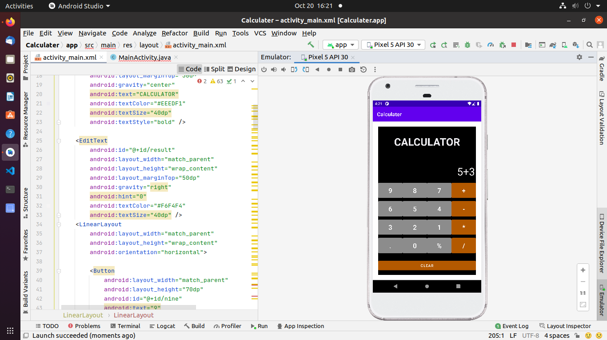
j

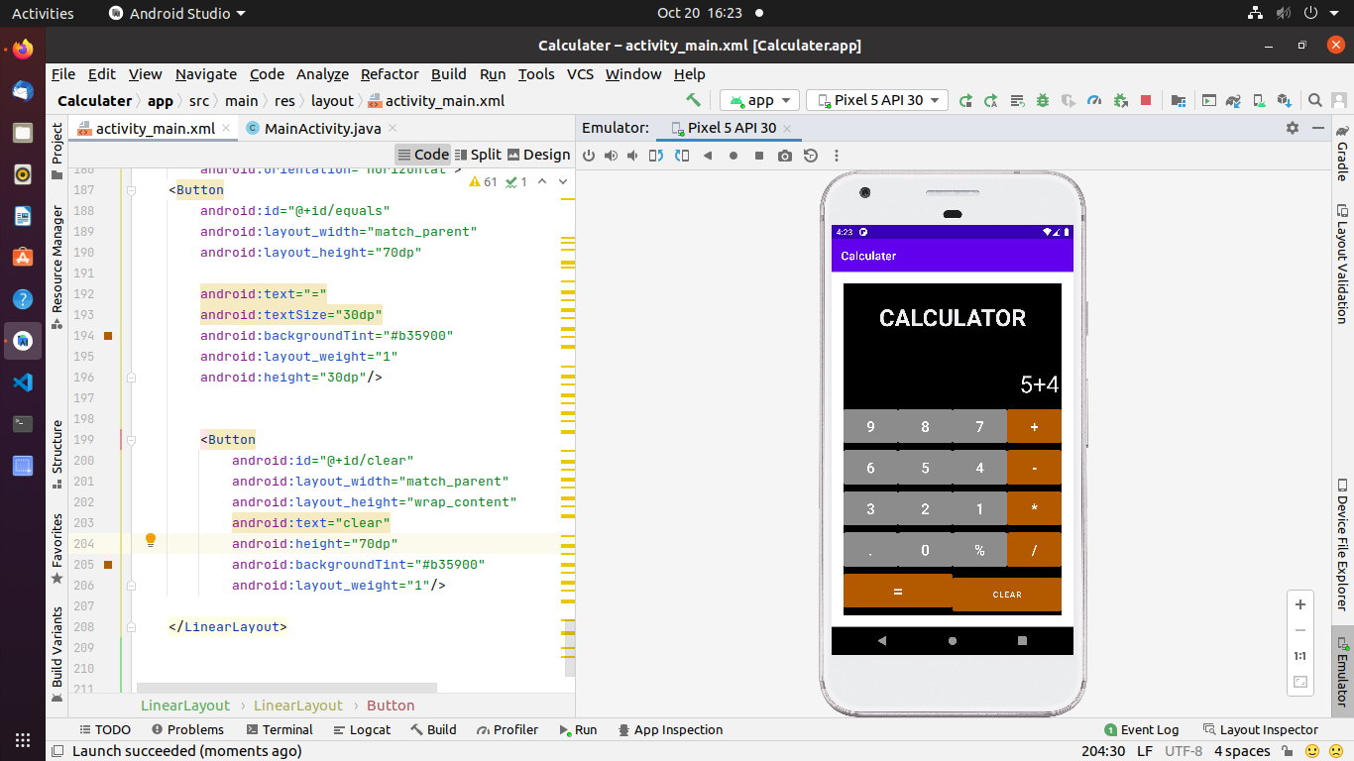
;p;

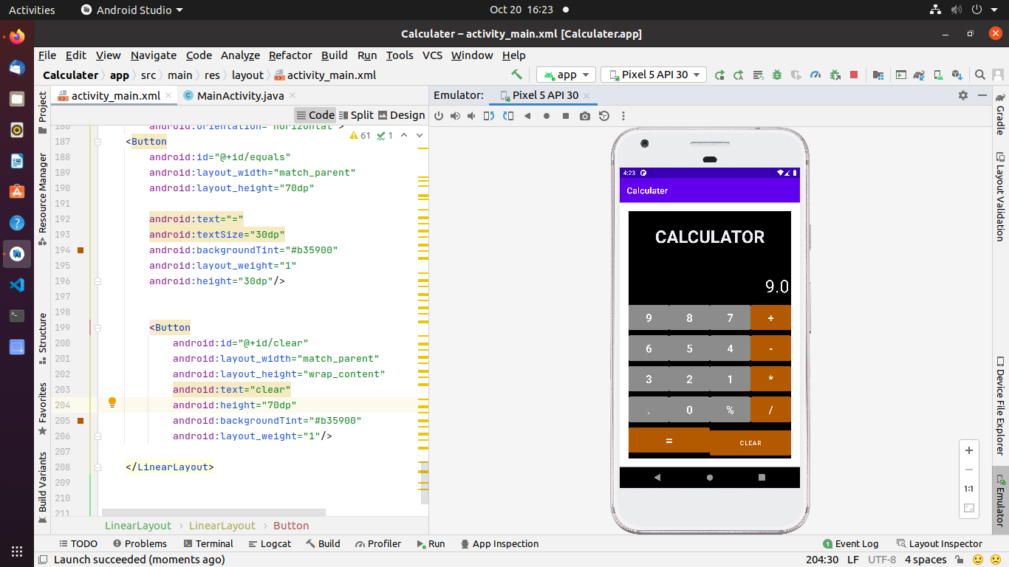
o

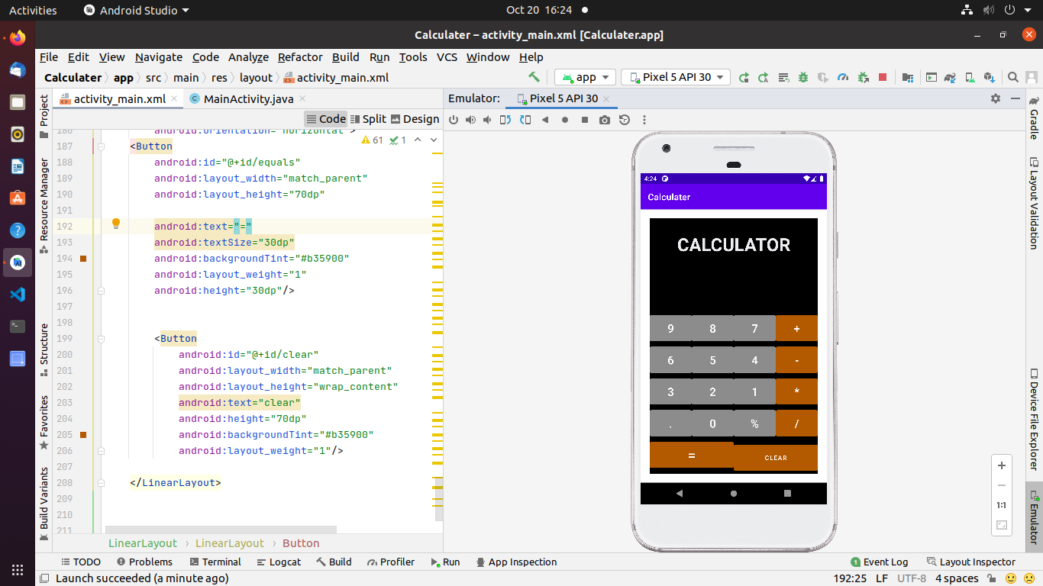
p

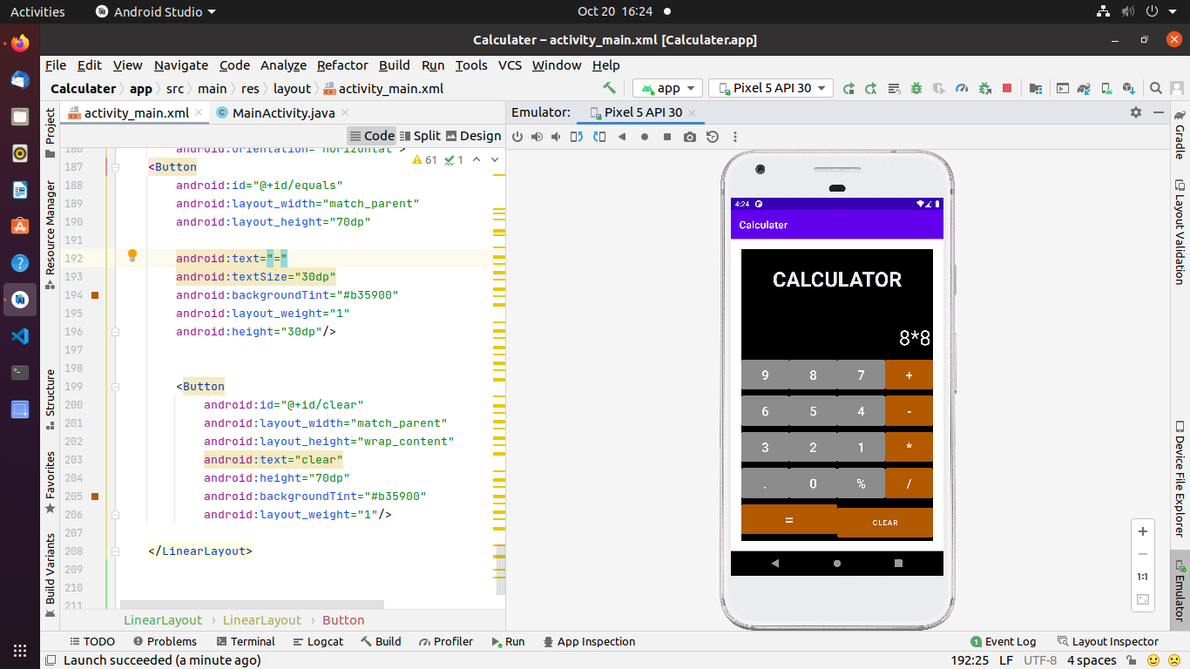
kook

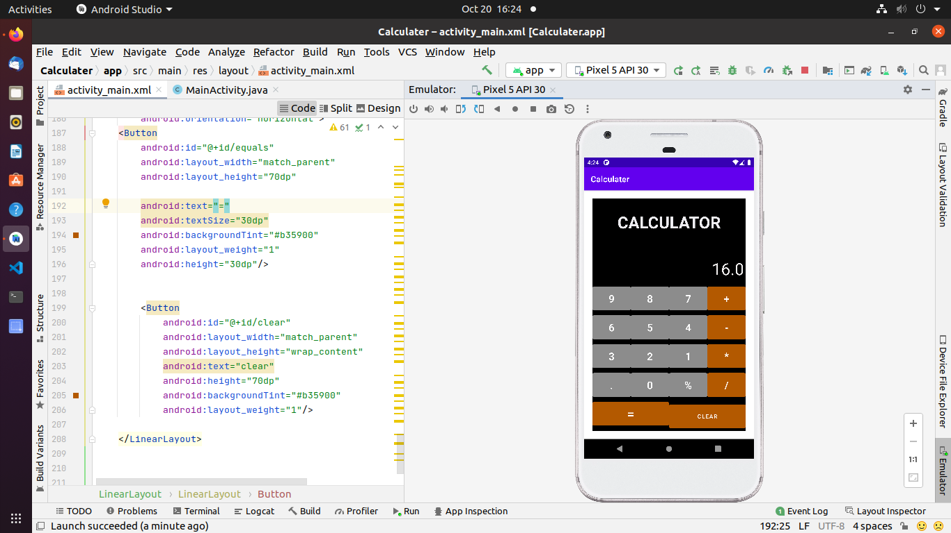
hgh

